Gestion des demandes d’inscription : nouveautés

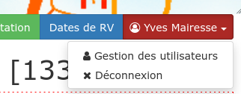
Barre de menus
À droite, le nom de l’utilisateur actif. Clic permet d’ouvrir un sous-menu.
Nouveauté : la « Gestion des utilisateurs » permet de définir de nouveaux utilisateurs, de supprimer des utilisateurs, de modifier un utilisateur.
Pour l’instant, tous les utilisateurs ont les mêmes droits. Faut-il moduler et définir des droits différents pour telle ou telle personne ?
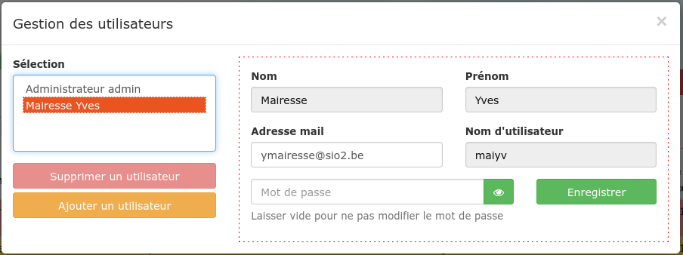
Pour modifier un utilisateur, le sélectionner dans la liste. On ne peut pas modifier le « Nom d’utilisateur » abrévié.
Le mot de passe n’est pas modifié si aucune indication ne figure dans la zone « Mot de passe ». Bien veiller à retenir son nouveau mot de passe en cas de modification !!! Chaque utilisateur a la possibilité de modifier le mot de passe d’un autre. Faut-il restreindre ?
Pour ajouter un nouvel utilisateur, cliquer d’abord sur le bouton « Ajouter un utilisateur ». Sinon, on modifie les caractéristiques de l’utilisateur actif.

Envoi des mails d’invitation
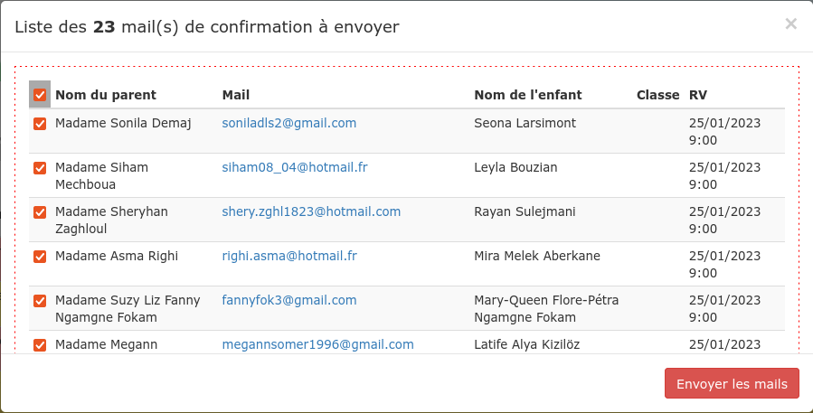
On peut sélectionner les parents qui recevront un mail d’invitation.
Pour cocher/décocher toutes les lignes, cliquer sur la case grisée en haut à gauche.
Lors de l’envoi des mails, le statut de chaque demande d’inscription est modifié automatiquement. A priori, on ne pourra donc pas envoyer deux fois l’invitation.
Les demandes n’ayant pas la ligne cochée ne recevront pas de mail ; on pourra l’envoyer plus tard : le statut n’est pas modifié.
Le mail d’invitation parvient au parent responsable ET à la personne (direction, secrétariat,…) qui provoque l’envoi. Il peut donc être intéressant de conserver ces mails jusqu’au jour de la réunion.

Le détail de la demande d’inscription
La fiche de détails de la demande d’inscription reprend maintenant aussi la date (et l’heure précise) de l’envoi de l’invitation. La structure de l’onglet « Statut » a été un peu modifiée pour faire la place à cette nouvelle information.
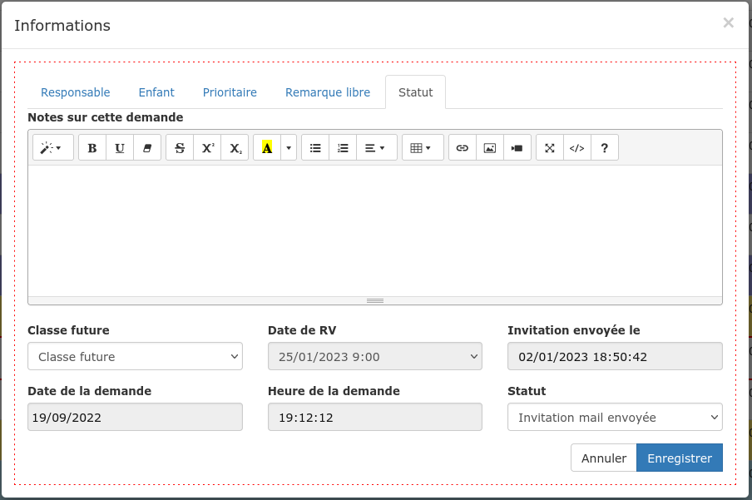
On peut indiquer au parent le moment précis de l’envoi (et donc de la réception) du mail, en cas de perte.

Gestion des dates de RV
Le cadre présentant la liste de toutes les dates de réunion d’inscription permet de modifier les caractéristiques de chaque réunion, tant que les RV n’ont pas été fixés. Le bouton de suppression (à gauche) devient inactif dès que des parents sont inscrits.
On peut modifier le nombre de places disponibles (à concurrence du nombre d’inscrits) en cliquant sur le bouton vert marqué d’un coche.
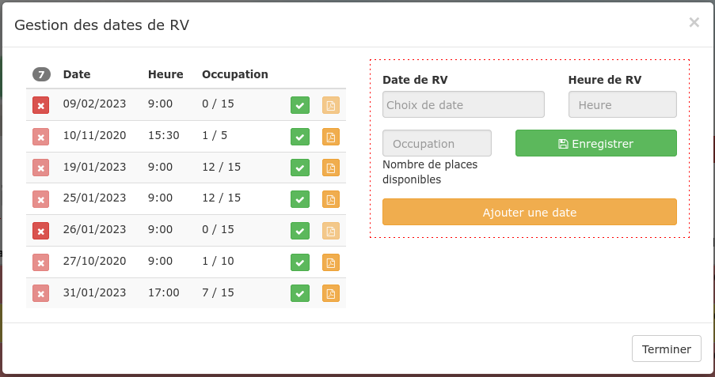
Si des parents sont inscrits, la liste des inscrits apparaît en haut et à droite dans le même cadre.
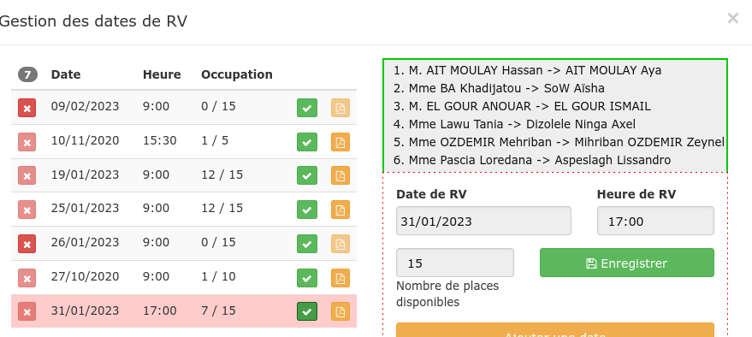
Pour obtenir une liste imprimable, cliquer sur le bouton de couleur orange figurant le logo PDF pour n’importe quelle date de réunion. Le document apparaît dans un nouvel onglet du navigateur.

